**25.06.2020 Г. №181**

**РОССИЙСКАЯ ФЕДЕРАЦИЯ**

**ИРКУТСКАЯ ОБЛАСТЬ**

**ИРКУТСКИЙ МУНИЦИПАЛЬНЫЙ РАЙОН**

**МОЛОДЕЖНОЕ СЕЛЬСКОЕ ПОСЕЛЕНИЕ**

**АДМИНИСТРАЦИЯ**

**ПОСТАНОВЛЕНИЕ**

**ОБ УТВЕРЖДЕНИИ КОМПЛЕКСНОЙ СХЕМЫ ОРГАНИЗАЦИИ ДОРОЖНОГО ДВИЖЕНИЯ МОЛОДЕЖНОГО МУНИЦИПАЛЬНОГО ОБРАЗОВАНИЯ НА КРАТКОСРОЧНУЮ ПЕРСПЕКТИВУ (2023 Г.) И ДОЛГОСРОЧНУЮ ПЕРСПРЕКТИВУ (2032 Г.)**

В соответствии с Федеральным законом от 6.10.2003 года № 131-ФЗ «Об общих принципах организации местного самоуправления в Российской Федерации», с пунктом 4 «б» перечня Поручений Президента Российской Федерации и согласно положениям Приказа Министерства транспорта РФ от 17 марта 2015 года № 43 «Об утверждении Правил подготовки проектов и схем организации дорожного движения», руководствуясь Уставом Молодежного муниципального образования, Администрация Молодежного муниципального образования

**ПОСТАНОВЛЯЕТ:**

# Утвердить комплексную схему организации дорожного движения Молодежного муниципальногообразования на краткосрочную переспективу (2023 г.) и долгосрочную перспективу (2032 г.) (Приложение №1 к настоящему постановлению).

# Признать утратившим силу постановление главы Молодежного муниципального образования от 26.11.2018 г. № 272 « Об утверждении комплексной схемы организации дорожного движения».

3. Разместить настоящее постановление на официальном сайте Администрации Молодежного муниципального образования [www.molodegnoe-mo.ru](http://www.molodegnoe-mo.ru).

4. Контроль за исполнением настоящего постановления оставляю за собой.

|  |  |
| --- | --- |
| Глава Молодежного муниципального образования  А.Г. Степанов |  |

Приложение №1

к Постановлению Администрации

Молодежного муниципального образования

от 25.06.2020 года №181

**Комплексная схема организации дорожного движения Молодежного муниципальногообразования на краткосрочную переспективу (2023 г.) и долгосрочную перспективу (2032 г.).**

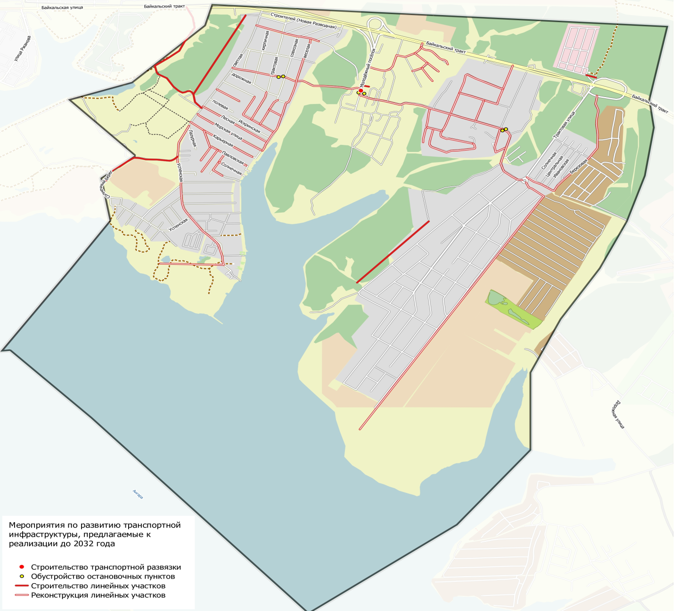

**ИП Левашев А.Г.**

**2020 год**

Содержание

Введение 4

1 Характеристика существующей ситуации 6

1.1. Характеристика социально-экономического и градостроительного развития территории проектирования 6

1.2. Характеристика транспортной инфраструктуры 7

1.3 Результаты изучения общественного мнения и мнения водителей транспортных средств …………………………………………………………………….12

2 Перспективы развития 26

2.1 Прогноз социально-экономического и градостроительного развития 26

2.1 Концепция транспортного развития 28

2.1.1 Прогноз уровня автомобилизации 28

2.1.2 Прогноз транспортного спроса, объемов и характера передвижения населения и грузов по видам транспорта 28

3 Разработка мероприятий комплексной схемы организации дорожного движения 29

3.1. Мероприятия по организации движения маршрутных транспортных средств 29

3.2 Мероприятия по организации велосипедного движения 29

3.3 Мероприятия по развитию сети дорог 30

3.4 Мероприятия по локально-реконструкционным мероприятиям, повышающим эффективность функционирования сети дорог в целом 31

3.5 Мероприятия по улучшению экологического состояния 31

4 Оценка требуемых объемов финансирования и эффективности мероприятий, сроки реализации мероприятий 38

4 Оценка эффективности мероприятий (инвестиционных проектов) ……………………38

5 Описание и результаты анализа ожидаемого уровня качества работы системы транспорта города иркутска 42

5.1 Результаты анализа ожидаемого уровня качества работы системы транспорта Иркутска (целевые показатели) 42

5.2 Оценка эффективности программы по итогам ее исполнения за отчетный период 45

6 Предложения по институциональным преобразованиям, совершенствованию правового, и информационного обеспечения деятельности в сфере проектирования, строительства, реконструкции объектов транспортной инфраструктуры ..45

# Введение

Комплексная схема организации дорожного движения (далее – КСОДД) разрабатывается в соответствии со следующими документами:

* Приоритетный проект Министерства транспорта Российской Федерации «Безопасные и качественные дороги»;
* Федеральный закон от 08.11.2007 № 257-ФЗ «Об автомобильных дорогах и о дорожной деятельности в Российской Федерации и о внесении изменений в отдельные законодательные акты Российской Федерации»;
* Федеральный закон от 10 декабря 1995 № 196 «О безопасности дорожного движения»;
* Приказ Министерства транспорта и связи Российской Федерации от 17 марта 2015 № 43 «Об утверждении правил подготовки проектов и схем организации дорожного движения»;
* ГОСТ Р 52765-2007. Национальный стандарт Российской Федерации. Дороги автомобильные общего пользования. Элементы обустройства. Классификация;
* ГОСТ Р 52766-2007.Национальный стандарт Российской Федерации. «Дороги автомобильные общего пользования. Элементы обустройства. Общие требования»;
* ГОСТ Р 52767-2007.Национальный стандарт Российской Федерации. «Дороги автомобильные общего пользования. Элементы обустройства. Методы определения параметров»;
* ОДМ 218.4.004-2009. Руководство по устранению и профилактике возникновения участков концентрации ДТП при эксплуатации автомобильных дорог;
* ОДМ 218.4.005-2010. Отраслевой дорожный методический документ. Рекомендации по обеспечению безопасности движения на автомобильных дорогах;
* Методические рекомендации по организации аудита безопасности дорожного движения при проектировании и эксплуатации автомобильных дорог.

Целью разработки КСОДД является формирование комплекса мероприятий, направленного на обеспечение:

* повышения пропускной способности дорог и эффективности их использования в границах муниципального образования;
* организации пропуска прогнозируемого потока транспортных средств и пешеходов;
* безопасности дорожного движения;
* упорядочение и улучшение условий дорожного движения транспортных средств и пешеходов;
* организацию транспортного обслуживания новых или реконструируемых объектов (отдельного объекта или группы объектов) капитального строительства различного функционального назначения;
* снижения негативного воздействия от автомобильного транспорта на окружающую среду;
* снижения экономических потерь при осуществлении дорожного движения транспортных средств и пешеходов.

# Характеристика существующей ситуации

## Характеристика социально-экономического и градостроительного развития территории проектирования

Молодежное муниципальное образование наделено статусом сельского поселения в составе Иркутского районного муниципального образования Иркутской области в соответствии с законом Иркутской области от 16.12.2004 г. № 94-оз «О статусе и границах муниципальных образований Иркутского района Иркутской области». В Молодежное муниципальное образование входят поселки Новая Разводная и Молодежный. Они относятся к сельским населенным пунктам.

Численность населения сельского поселения на начало 2019 г. составляла 10613.человек. За период с 2013 года население сельского поселения возросло на 114,2% (табл. 1.1.1).

**Таблица 1.1.1**

**Динамика численности населения Молодежного сельского поселения в 2013-2018 гг.**

| **Показатели** | **2013** | **2014** | **2015** | **2016** | **2017** | **2018** | **2018 / 2013, %** |
| --- | --- | --- | --- | --- | --- | --- | --- |
| Численность населения на конец года, тыс. чел. |  |  |  |  |  |  |  |
| Все население | 9292 | 9806 | 10013 | 10024 | 9952 | 10613 | 114.2 |
| Городское население | н.д. | н.д. | н.д. | н.д. | н.д. | н.д. | н.д. |
| Сельское население | 9292 | 9806 | 10013 | 10024 | 9952 | 10613 | 114,2 |
| Естественный прирост (+), убыль (-), чел. | н.д. | +514 | +207 | +11 | -72 | +661 | н.д |
| Миграционный прирост (+), убыль (-), чел. | н.д. | н.д. | н.д. | н.д. | н.д. |  | н.д. |

*Источник: Федеральная служба государственной статистики: база данных показателей муниципальных образований*

Молодежное муниципальное образование в транспортном положении занимает центральное положение. Поселение находится вблизи от важнейших социально-экономических центров области и основного ареала расселения, в незначительном отдалении от железной дороги.

Перечень основных промышленных и коммунально-складских объектов сельского поселения представлен в табл. 1.1.2.

**Таблица 1.1.2**

**Перечень промышленных и коммунально-складских объектов Молодежного МО**

| **Наименование** | **Площадь территории, га** | **СЗЗ (нормат.)** |
| --- | --- | --- |
| А. Промышленность | | |
| Лесопилка | 0,77 | 100 |
| ООО «Сельстрой-2000» | 0,29 | 100 |
| Б. Коммунально-складские объекты | | |
| Котельная ИрГСХА (с золоотвалом) | 1,12 | 300 |
| Гаражный кооператив «Молодежный-2» | 2,38 | 50 |
| Востсибрегионводхоз | 2,51 | 50 |
| В. Автозаправочные станции | | |
| АЗС (а/д г. Иркутск – п.Листвянка, 12 км) |  | 100 |
| АЗС (а/д г. Иркутск – п.Листвянка, 9 км) |  | 100 |

Территориальное планирование МО Иркутский район по Молодежному сельскому поселению на расчётный срок проекта предусматривается резерв порядка 80 га под размещение предприятий IV-V класса на границе с Мамонским МО.

Градостроительная деятельность на территории муниципального образования осуществляется согласно местным нормативам градостроительного проектирования Молодежного муниципального образования Иркутского района Иркутской области, утвержденным решением Думы МО Молодежного от 24.03.2016. Региональные нормативы градостроительного проектирования Иркутской области утверждены постановлением Правительства Иркутской области от 30.12.2014 №712-пп.

Согласно требованиям Градостроительного [кодекса](consultantplus://offline/ref=0BEE2D67155AB4707E5CCC8174D67AAF541A27E280009CB5C85D29A383X0zDI) Российской Федерации, подготовка генерального плана осуществляется с учетом региональных и местных нормативов градостроительного проектирования.

Генеральный план МО Молодежного утвержден Решением Думы № 13-07/дсп от 17.10.2019. Генеральный план направлен на создание условий для устойчивого развития муниципального образования Молодежное, планирования развития территории, в том числе для установления функциональных зон, зон планируемого размещения объектов капитального строительства для государственных и муниципальных нужд, определения параметров развития инженерной, транспортной и социальной инфраструктур, с целью сохранения культурно-исторической и природной среды.

## Характеристика транспортной инфраструктуры

*Улично-дорожная сеть (УДС)*

Сеть улиц и дорог Молодежного МО обладает прямоугольной структурой улично-дорожной сети, подчиненной природным фактором. Основной магистральной улицей являются автодорога регионального значения Байкальский тракт, к которой примыкают все главные улицы и дороги жилых, усадебных и промышленных территорий. Существующая улично-дорожная сеть населенного пункта представлена главными улицами Светлая в п. Новая Разводная; Подгорная, пер. Снежный, пер Байкальский в п. Молодежный; Солнечная, Ангарская, Зеленая, в ТСЖ Молодежное, также дорогами, выходящими на Байкальский тракт от ИрГСХА и от ТСЖ Молодежное.

Главные улицы населенного пункта имеют капитальное асфальтобетонное покрытие. Протяженность этих улиц в границах поселков составляет 21,3 км. Остальные улицы не отвечают нормативным требованиям: имеют недостаточную ширину проезжей части 4-6 м, не имеют в большинстве своем капитального покрытия, нет тротуаров и освещения. Общая протяженность местной улично-дорожной сети составляет 55,6 км.

Протяженность автодорог общего пользования местного значения, находящихся в собственности муниципального образования на конец 2018 года составляет 25,4 км.

*Уровень безопасности дорожного движения*

Анализ эксплуатационного состояния технических средств организации дорожного движения на опорной сети в города Иркутска был произведен на основании исходных данных.

Проблема безопасности дорожного движения приобрела особую остроту в последнее время. Согласно полученным исходным данным в целом аварийность на территории Иркутской агломерации незначительно растет. Однако, по отдельным показателям наблюдается снижение, например, по числу погибших людей в ДТП.

Наиболее частым видом дорожно-транспортного происшествия (ДТП) является столкновение транспортных средств и наезд на пешехода. Основными причинами совершения нарушений в области дорожного движения являются низкий общий уровень правосознания, отсутствие адекватного понимания участниками движения причин возникновения ДТП, недостаточное вовлечение населения в деятельность по предупреждению дорожно-транспортного травматизма.

Основными недостатками эксплуатационного состояния дорог в местах совершения дорожно-транспортных происшествий являются: отсутствие дорожных знаков, отсутствие или плохая различимость дорожной разметки, отсутствие пешеходных ограждений, дефекты дорожного покрытия, неудовлетворительное зимнее содержание улиц.

Статистика ДТП за период январь – май 2018 года по Иркутскому району приведена в табл. 1.2.1.

**Таблица1.2.1**

**Статистика ДТП по Иркутскому району за период январь-май 2018 года**

| **№ п/п** | **Дата ДТП** | **Вид ДТП** | **Погибло** | **Ранено** | **Кол-во ТС** | **Кол-во участников** |
| --- | --- | --- | --- | --- | --- | --- |
| 1 | 03.01.2018 | Наезд на пешехода | 0 | 1 | 1 | 2 |
| 2 | 04.01.2018 | Столкновение | 0 | 1 | 2 | 3 |
| 3 | 04.01.2018 | Падение пассажира | 0 | 1 | 1 | 2 |
| 4 | 05.01.2018 | Наезд на препятствие | 0 | 1 | 1 | 2 |
| 5 | 07.01.2018 | Столкновение | 0 | 6 | 2 | 6 |
| 6 | 07.01.2018 | Столкновение | 0 | 1 | 2 | 2 |
| 7 | 08.01.2018 | Съезд с дороги | 0 | 2 | 1 | 2 |
| 8 | 09.01.2018 | Наезд на пешехода | 0 | 1 | 1 | 2 |
| 9 | 10.01.2018 | Наезд на пешехода | 0 | 1 | 1 | 2 |
| 10 | 14.01.2018 | Столкновение | 0 | 1 | 2 | 2 |
| 11 | 14.01.2018 | Опрокидывание | 0 | 1 | 1 | 2 |
| 12 | 17.01.2018 | Наезд на пешехода | 0 | 2 | 1 | 3 |
| 13 | 18.01.2018 | Наезд на пешехода | 0 | 1 | 1 | 2 |
| 14 | 20.01.2018 | Столкновение | 0 | 1 | 2 | 3 |
| 15 | 21.01.2018 | Наезд на препятствие | 0 | 1 | 1 | 1 |
| 16 | 26.01.2018 | Столкновение | 0 | 1 | 2 | 2 |
| 17 | 30.01.2018 | Наезд на пешехода | 0 | 1 | 1 | 2 |
| 18 | 02.02.2018 | Наезд на пешехода | 0 | 1 | 1 | 2 |
| 19 | 05.02.2018 | Наезд на пешехода | 0 | 1 | 1 | 2 |
| 20 | 10.02.2018 | Наезд на пешехода | 0 | 1 | 1 | 2 |
| 21 | 11.02.2018 | Съезд с дороги | 0 | 2 | 1 | 2 |
| 22 | 11.02.2018 | Столкновение | 0 | 2 | 2 | 2 |
| 23 | 15.02.2018 | Столкновение | 0 | 4 | 2 | 4 |
| 24 | 18.02.2018 | Наезд на пешехода | 0 | 1 | 1 | 2 |
| 25 | 22.02.2018 | Столкновение | 0 | 1 | 2 | 2 |
| 26 | 25.02.2018 | Столкновение | 0 | 2 | 2 | 3 |
| 27 | 26.02.2018 | Столкновение | 0 | 1 | 3 | 3 |
| 28 | 27.02.2018 | Наезд на пешехода | 0 | 1 | 1 | 2 |
| 29 | 02.03.2018 | Столкновение | 0 | 3 | 2 | 3 |
| 30 | 07.03.2018 | Наезд на пешехода | 0 | 1 | 1 | 2 |
| 31 | 09.03.2018 | Наезд на пешехода | 0 | 1 | 1 | 2 |
| 32 | 10.03.2018 | Столкновение | 0 | 1 | 3 | 4 |
| 33 | 12.03.2018 | Столкновение | 0 | 2 | 2 | 2 |
| 34 | 15.03.2018 | Наезд на пешехода | 0 | 1 | 1 | 2 |
| 35 | 16.03.2018 | Съезд с дороги | 0 | 2 | 1 | 2 |
| 36 | 16.03.2018 | Столкновение | 0 | 1 | 2 | 2 |
| 37 | 21.03.2018 | Наезд на пешехода | 0 | 1 | 1 | 2 |
| 38 | 22.03.2018 | Опрокидывание | 0 | 1 | 1 | 1 |
| 39 | 22.03.2018 | Опрокидывание | 0 | 1 | 1 | 1 |
| 40 | 23.03.2018 | Падение пассажира | 0 | 1 | 1 | 2 |
| 41 | 24.03.2018 | Столкновение | 0 | 1 | 2 | 3 |
| 42 | 25.03.2018 | Съезд с дороги | 0 | 3 | 1 | 3 |
| 43 | 06.04.2018 | Наезд на пешехода | 0 | 1 | 1 | 2 |
| 44 | 09.04.2018 | Наезд на препятствие | 0 | 1 | 1 | 2 |
| 45 | 09.04.2018 | Опрокидывание | 1 | 0 | 1 | 2 |
| 46 | 09.04.2018 | Съезд с дороги | 0 | 3 | 1 | 3 |
| 47 | 13.04.2018 | Наезд на пешехода | 0 | 1 | 1 | 2 |
| 48 | 17.04.2018 | Наезд на пешехода | 1 | 0 | 1 | 2 |
| 49 | 19.04.2018 | Столкновение | 0 | 2 | 2 | 3 |
| 50 | 19.04.2018 | Опрокидывание | 0 | 1 | 1 | 1 |
| 51 | 20.04.2018 | Столкновение | 0 | 5 | 2 | 6 |
| 52 | 22.04.2018 | Наезд на велосипедиста | 0 | 1 | 2 | 2 |
| 53 | 23.04.2018 | Столкновение | 0 | 1 | 2 | 2 |
| 54 | 23.04.2018 | Наезд на велосипедиста | 0 | 1 | 2 | 2 |
| 55 | 24.04.2018 | Столкновение | 0 | 3 | 2 | 3 |
| 56 | 24.04.2018 | Наезд на пешехода | 0 | 1 | 1 | 2 |
| 57 | 25.04.2018 | Падение пассажира | 0 | 1 | 1 | 2 |
| 58 | 26.04.2018 | Столкновение | 1 | 0 | 3 | 3 |
| 59 | 28.04.2018 | Опрокидывание | 0 | 1 | 2 | 1 |
| 60 | 29.04.2018 | Опрокидывание | 0 | 1 | 1 | 1 |
| 61 | 06.05.2018 | Опрокидывание | 0 | 1 | 1 | 1 |
| 62 | 06.05.2018 | Наезд на велосипедиста | 0 | 1 | 2 | 2 |
| 63 | 08.05.2018 | Наезд на препятствие | 0 | 1 | 1 | 1 |
| 64 | 09.05.2018 | Наезд на пешехода | 0 | 1 | 1 | 2 |
| 65 | 12.05.2018 | Опрокидывание | 0 | 1 | 1 | 1 |
| 66 | 15.05.2018 | Столкновение | 0 | 2 | 2 | 2 |
| 67 | 15.05.2018 | Наезд на стоящее ТС | 2 | 3 | 2 | 6 |
| 68 | 21.05.2018 | Столкновение | 1 | 1 | 2 | 3 |
| 69 | 24.05.2018 | Наезд на пешехода | 0 | 1 | 1 | 2 |
| 70 | 24.05.2018 | Столкновение | 0 | 2 | 2 | 3 |
| 71 | 24.05.2018 | Наезд на препятствие | 0 | 1 | 1 | 2 |
| 72 | 25.05.2018 | Съезд с дороги | 1 | 0 | 1 | 1 |
| 73 | 26.05.2018 | Съезд с дороги | 0 | 5 | 1 | 5 |
| 74 | 27.05.2018 | Наезд на препятствие | 0 | 2 | 1 | 3 |
| 75 | 28.05.2018 | Опрокидывание | 0 | 1 | 1 | 1 |
| 76 | 29.05.2018 | Столкновение | 0 | 2 | 2 | 3 |
| 77 | 30.05.2018 | Наезд на препятствие | 1 | 1 | 1 | 2 |
| 78 | 31.05.2018 | Опрокидывание | 0 | 1 | 1 | 1 |
| **ИТОГО** | | | **8** | **112** | **111** | **179** |

*Городской и пригородный транспорт общего пользования*

Пассажирские перевозки на территории МО Молодежное осуществляются автомобильным транспортом.

В настоящее время в МО Молодежное действует 3 межмуниципальных маршрута по направлению МО Молодежное – Иркутск – МО Молодежное.

Муниципальные маршрута на территории МО Молодежное отсутствуют.

На территории МО Молодежное осуществляют перевозку пассажиров по межмуниципальным автобусным маршрутам регулярного сообщения 2 общества с ограниченной ответственностью и 1 индивидуальный предприниматель (табл. 1.2.2). Количество подвижного состава автотранспорта – 43 единицы.

**Таблица 1.2.2**

**Перечень частных предпринимателей, осуществляющих регулярные пассажирские перевозки автобусами по маршрутам города Иркутска**

| **№**  **п/п** | **Номер маршрута** | **Наименование**  **маршрута** | **Предприниматель,**  **осуществляющий перевозку пассажиров по маршруту** | **Количество пассажирского автотранспорта** | **Вместимость, мест** |
| --- | --- | --- | --- | --- | --- |
| 1. | 417 | п.Молодежный (ост. ИСХИ)-г.Иркутск (ост. Ц.Рынок) №450 | ИП Рябец С.П, | 32 | 16-21 мест |
| 2. | 450 | п.Молодежный (ост.ТСЖ «Молодежное» - г. Иркутск (ост. Ц.Рынок) №450 | ООО «Бригада» | 9 | 18 мест |
| 3. | 451 | п.Новая Разводная (ост.КПП ДНТ «Энергия» – г. Иркутск (ост. Ц.Рынок) | ООО «Бригада» | 3 | 18 мест |

*Источник: отдел ЖКХ и благоустройства Администрации МО Молодежного*

Подвижной состав автобусного парка общественного транспорта на 100% представлен транспортными средствами малого класса вместимостью 16-21 мест.

*Грузовой автомобильный транспорт*

В настоящее время грузовой и легковой транзитный транспорт следует по автодорогам федерального значения, проходящим через территорию муниципального образования поселка Молодежный.

*Велосипедная и пешеходная инфраструктура*

1. В настоящее время в границах Молодежного сельского поселения велосипедная и пешеходная инфраструктуры развиты незначительно. Велосипедисты передвигаются по проезжей части или обочине согласно правилам дорожного движения. На территории рассматриваемого муниципального образования имеется одна велосипедная дорожка, обозначенная соответствующими знаками и имеющая асфальтобетонное покрытие – вдоль автомобильной дороги.
2. Пешеходная инфраструктура состоит в основном из тротуаров и пешеходных дорожек. Зачастую (как правило в районах малоэтажной застройки) пешеходная инфраструктура полностью отсутствует. Пересечения проезжей части с пешеходными дорожками выполнены в виде одноуровневых пешеходных переходов.

## Результаты изучения общественного мнения и мнения водителей транспортных средств

Изучение общественного мнения позволяет получить большой спектр необходимых исходных данных, начиная от мнения жителей о качестве транспортной инфраструктуры в целом, эффективности работы отдельных ее элементов, важнейших характеристик транспортной подвижности и транспортного поведения населения при совершении своих передвижений по тем или иным целям с применением того или иного способа передвижения.

В результате анализа ответов респондентов были сделаны следующие выводы:

* существующая маршрутная сеть не обеспечивает транспортную доступность вновь застраиваемых территорий;
* на некоторых маршрутах слишком низкая частота движения;
* частные перевозчики используют подвижной состав несоответствующей вместимости;
* частные перевозчики не соблюдают расписание, включая опоздания на первый рейс и ранний уход с маршрута в конце работы;
* некоторые агломерационные маршруты дублируют городские маршруты;
* в результате высокой дублируемости маршрутов важнейшие городские остановочные пункты перегружены, что приводит к снижению безопасности движения, дополнительным потерям времени, как ожидающих пассажиров, так и транспортных потоков;
* подвижной состав электротранспорта очень изношен;
* недостаточно маршрутов проходит через Академический мост, перегружая Глазковский;
* недостаточно задействован Иннокентьевский мост;
* отсутствие электронной системы оплаты в салоне приводит к дополнительным транспортным задержкам и, как следствие, к снижению пропускной способности остановочных пунктов;
* водители долго простаивают на остановках, собирая пассажиров;
* в салонах бывает неприятный запах: ГСМ, выхлопы или после отстоя на конечной в воздухе табачный дым (включая муниципальные маршруты);
* на некоторых остановочных пунктах водители высаживают пассажиров со второй полосы движения справа;
* водители не подъезжают непосредственно к бордюру, а глубокие карманы мешают быстрой посадке и высадке пассажиров и неудобны для троллейбусов;
* водители останавливаются на расстоянии от павильонов, а заборы вдоль улиц мешают пассажирам безопасно попасть на тротуар и вынуждают идти по проезжей части;
* разделение остановок на автобусную и трамвайную (троллейбусную) затрудняет пользование транспортной системой с пересадками;
* автобусы в садоводства усложняют использование транспортной системы т.к. они не останавливаются на некоторых остановках по своему маршруту;
* в городе несколько остановок с одинаковыми названиями, но находящихся на расстоянии нескольких километров друг от друга;
* навигация на многих остановочных пунктах отсутствует, а там, где она есть, она не удобна в связи с общими проблемами маршрутной сети;
* остановочные павильоны не соответствуют единому стандарту и не удобны для использования пассажирами;
* в салоне информация о маршруте и правилах перевозки неудобна для восприятия;
* требование объявлять остановки сейчас не соблюдается частными перевозчиками;
* в муниципальном электротранспорте и, реже, в автобусах остановки объявляют, при этом эфир «засоряется» дополнительной информацией.

В ходе опроса респондентов на предмет общей оценки качества транспортного обслуживания общественным транспортном территорий Иркутской агломерации, были получены следующие результаты, представленные на рис. 1.4.1 – 1.4.6.

В результате данного опроса было выявлено, что 79,91% опрашиваемых регулярно используют общественный транспорт, 15,28% опрошенных делают это редко, а 4,8% вообще не используют общественный транспорт Иркутской агломерации. Также в результате опроса на предмет повышения оплаты за проезд (рис. 1.3.2) было выявлено, что большинство опрошенного населения (55,5%) также продолжат использовать общественный транспорт за неимением возможности замены.

Результаты опроса об использовании личного автомобиля (рис. 1.3.3) показали, что большинство опрошенного населения (64,19%) не используют личный автомобиль для передвижений по городу.

На вопрос «Готовы ли вы отказаться от личного авто и пересесть на комфортный общественный транспорт или велосипед?» (рисунок 1.3.4) больше половины опрошенных (60,98%) ответили утвердительно с условием наличия хорошо развитой системы общественного транспорта. Также, оказалось велико количество людей (30,49%), которые не желают сменить личный автомобиль, а также 28,05% опрошенных согласны сменить автомобиль на велосипед при наличии хорошей велоинфраструктуры.

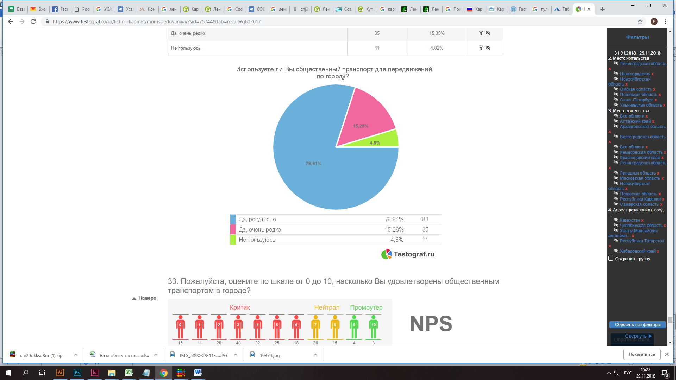

**Рис. 1.3.1 Результаты опроса о качестве транспортного обслуживания ОТ**

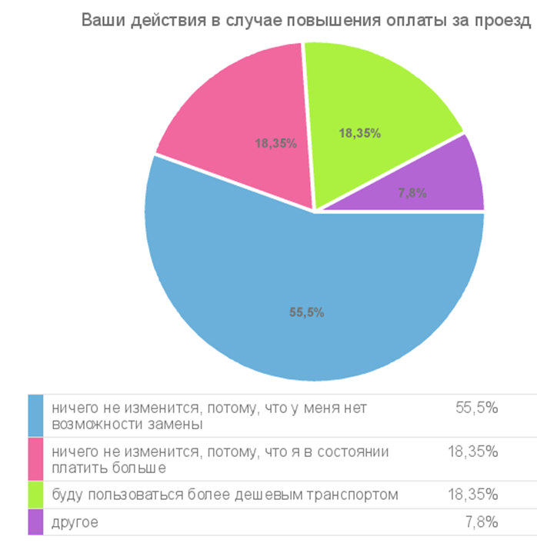

**Рис. 1.3.2 Результаты опроса о повышении оплаты за проезд**

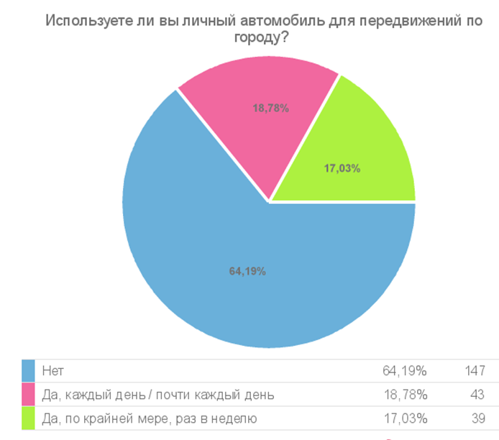

**Рис. 1.3.3 Результаты опроса об использовании автомобиля**

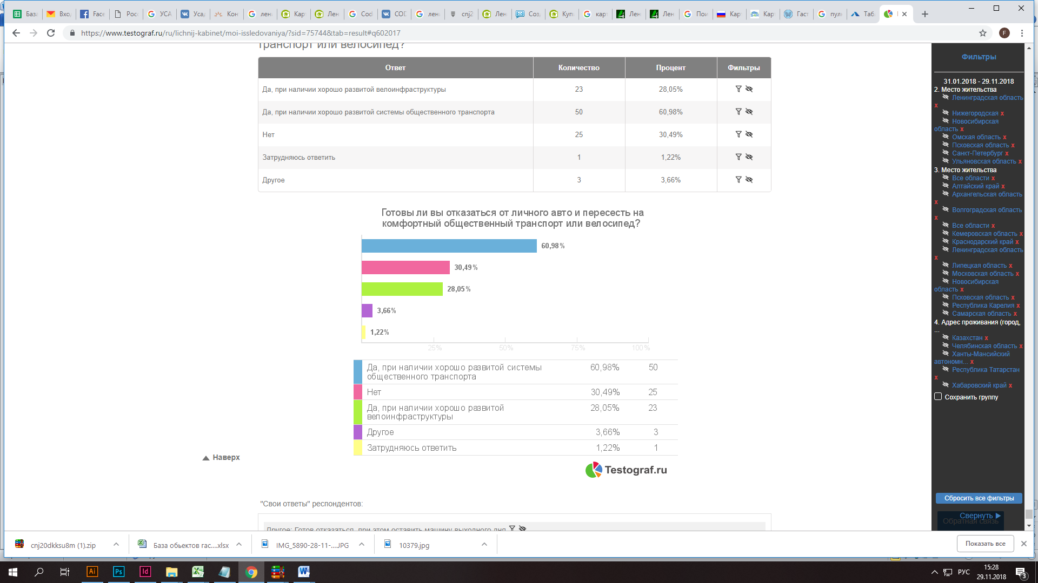

**Рис. 1.3.4 Результаты опроса о смене личного автомобиля**

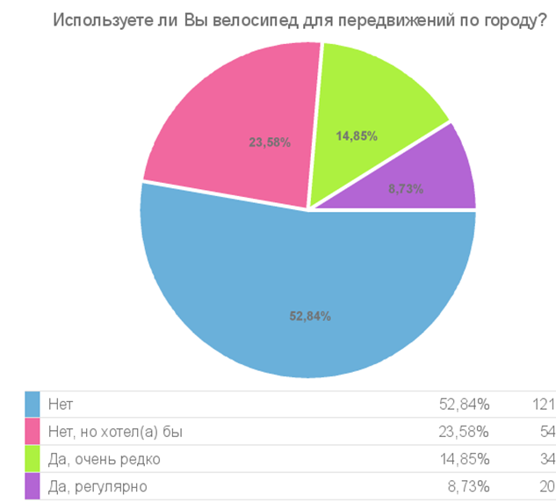

**Рис. 1.3.5 Результаты опроса об использовании велосипеда**

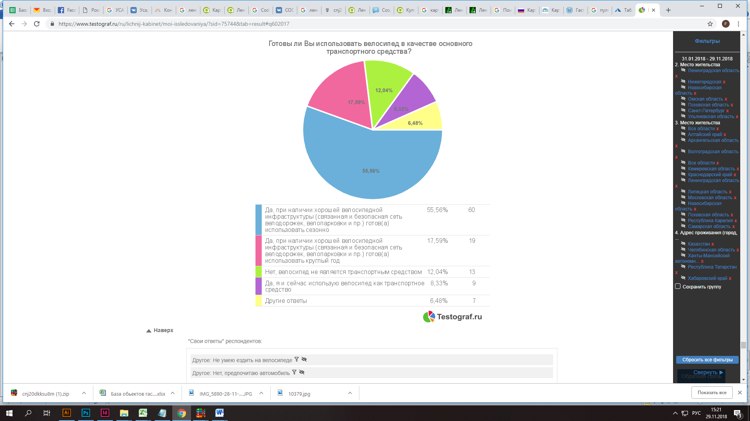

**Рис. 1.3.6 Результаты опроса о готовности использовать велосипед**

В целом, большинство опрошенных (52,84%) не используют велосипед для передвижений по городу (рисунок 1.3.5), но 23,58% хотели бы.

Если предложить ответить респондентам на вопрос о готовности использовать велосипед в качестве основного транспортного средства (рисунок 1.3.6), то 55,56% отвечают, что готовы, если будет создана хорошая велоинфраструктура.

В таблице 1.3.1 представлены результаты опроса населения о качестве предоставляемой транспортной инфраструктуры с приведенными средними значениями по основным показателям.

**Таблица 1.3.1**

**Результаты опроса о качестве велосипедной и пешеходной инфраструктуры**

| **Вопрос 1** | **Шкала оценок (1-максимальная оценка 1-го вопроса; 6 – максимальная оценка 2-го вопроса)** | | | | | | **Вопрос 2** | **Среднее**  **значение** |
| --- | --- | --- | --- | --- | --- | --- | --- | --- |
| **1** | **2** | **3** | **4** | **5** | **6** |
| Езда на велосипеде по городу доставляет удовольствие | 6% | 8% | 15% | 18% | 25% | 28% | Езда на велосипеде по городу вызывает стресс | 4,32 |
|
| Езда на велосипеде по городу доступна для всех | 8% | 6% | 11% | 19% | 31% | 25% | Езда на велосипеде по городу доступна не для всех (например, ездят только экстремалы) | 4,32 |
|
| В городе идет активная пропаганда велодвижения | 8% | 13% | 20% | 17% | 21% | 22% | В городе отсутствует пропаганда велодвижения | 3,95 |
|
| СМИ пишут положительные статьи о велодвижении | 11% | 15% | 23% | 27% | 10% | 13% | СМИ сообщают только о несчастных случаях и происшествиях | 3,5 |
|
| В городе часто проходят велопарады и велоакции | 10% | 18% | 30% | 24% | 12% | 6% | В городе не проходят велопарады / велоакции | 3,26 |
|
| В последнее время город много делает для развития велоинфраструктуры | 6% | 14% | 28% | 23% | 19% | 10% | В последнее время город ничего не сделал для развития велоинфраструктуры | 3,66 |
|
| Городские службы контролируют и запрещают парковку автомобилей на велодорожках | 8% | 5% | 12% | 14% | 14% | 47% | Городские службы никак не реагируют на автомобилистов, паркующихся на велодорожках | 4,64 |
|
| Городские службы регулярно чистят велосипедные дорожки | 8% | 7% | 14% | 24% | 17% | 31% | Городские службы не чистят велосипедные дорожки | 4,29 |
|
| В городе светофоры хорошо отрегулированы для велосипедистов | 8% | 6% | 6% | 9% | 14% | 57% | В городе светофоры не адаптированы для велосипедного движения | 4,85 |
|
| Зимой велодорожки чистят и посыпают | 10% | 4% | 8% | 12% | 17% | 49% | Зимой велодорожки не чистят и ничем не посыпают | 4,69 |
|
| Езда на велосипеде безопасна | 7% | 3% | 8% | 18% | 18% | 46% | Езда на велосипеде не безопасна | 4,76 |
|
| Конфликты между велосипедистами и пешеходами большая редкость | 17% | 10% | 13% | 24% | 16% | 20% | Конфликты между велосипедистами и пешеходами не редкость | 3,71 |
|
| Конфликты между велосипедистами и автомобилистами большая редкость | 5% | 7% | 12% | 18% | 25% | 34% | Конфликты между велосипедистами и автомобилистами не редкость | 4,53 |
|
| На велодорожках нет препятствий (пешеходные ограждения, фонари, рекламные стенды) | 10% | 6% | 17% | 22% | 15% | 30% | На велодорожках есть препятствия | 4,16 |
|
| Кражи велосипедов в городе происходят редко | 7% | 11% | 18% | 28% | 19% | 17% | Кражи велосипедов в городе происходят часто | 3,92 |
|
| Велодорожки спроектированы безопасно для уязвимых велосипедистов (пожилые люди, дети) | 7% | 6% | 13% | 20% | 21% | 34% | Велодорожки спроектированы не безопасно для уязвимых велосипедистов (пожилые люди, дети) | 4,44 |
|
| Ширины велодорожек достаточно для обгона других велосипедистов | 8% | 4% | 17% | 19% | 21% | 31% | Велодорожки очень узкие | 4,33 |
|
| Покрытие велодорожек гладкое и ровное | 13% | 10% | 21% | 23% | 10% | 23% | Велодорожки неровные и в плохом состоянии | 3,75 |
|
| В городе без труда можно найти удобную и безопасную велопарковку | 8% | 3% | 13% | 24% | 18% | 35% | В городе практически невозможно найти удобную и безопасную велопарковку | 4,46 |
|
| Провозить велосипеды в общественном транспорте легко и недорого | 8% | 4% | 10% | 13% | 20% | 44% | Провозить велосипеды в общественном транспорте сложно и дорого | 4,65 |
|
| До центра города легко добраться на велосипеде | 8% | 11% | 17% | 17% | 20% | 26% | До центра города сложно добраться на велосипеде | 4,08 |
|
| До места назначения можно добраться на велосипеде быстро и без объездов | 8% | 10% | 18% | 20% | 19% | 25% | До места назначения на велосипеде придется добираться долго и совершать объезды | 4,08 |
|
| Для велосипедистов создана удобная навигация | 7% | 3% | 8% | 12% | 11% | 58% | навигация для велосипедистов отсутствует | 4,94 |
|
| В городе существует удобный и доступный велопрокат | 14% | 14% | 25% | 12% | 18% | 16% | В городе отсутствует велопрокат | 3,54 |
|

Далее, в таблице 1.3.2 представлены результаты опроса о функционировании общественного транспорта.

**Таблица 1.3.2**

**Результаты опроса о функционировании общественного транспорта**

| **Вопрос 1** | **Шкала оценок (1-максимальная оценка 1-го вопроса; 6 – максимальная оценка 2-го вопроса)** | | | | | | **Вопрос 2** | **Среднее значение** |
| --- | --- | --- | --- | --- | --- | --- | --- | --- |
| **1** | **2** | **3** | **4** | **5** | **6** |
| В городе безопасно передвигаться на общественном транспорте | 12% | 15% | 18% | 22% | 16% | 16% | Общественный транспорт не безопасен | 3,63 |
| Общественный транспорт ходит регулярно, согласно расписанию | 8% | 18% | 17% | 21% | 17% | 19% | Общественный транспорт ходит не регулярно | 3,77 |
| Время ожидания общественного транспорта на остановке минимально | 6% | 19% | 25% | 19% | 15% | 16% | Общественный транспорт приходится очень долго ждать | 3,67 |
|
| Водители общественного транспорта не нарушают ПДД и хорошо квалифицированы | 10% | 7% | 15% | 15% | 18% | 36% | Водители общественного транспорта часто нарушают ПДД | 4,31 |
|
| Кондукторы и водители общественного транспорта вежливые | 9% | 15% | 26% | 23% | 14% | 13% | Кондукторы и водители общественного транспорта не вежливые | 3,56 |
|
| Салон общественного транспорта чистый и приятный | 9% | 9% | 15% | 20% | 24% | 23% | В салоне общественного транспорта грязно | 4,1 |
| Температура в салоне общественного транспорта комфортная | 8% | 10% | 20% | 19% | 20% | 23% | В салоне общественного транспорта не комфортная температура | 4 |
|
| В городе много выделенных полос для общественного транспорта | 8% | 8% | 10% | 11% | 20% | 44% | В городе нет выделенных полос для общественного транспорта | 4,59 |
|
| Общественный транспорт передвигается быстро и без пробок | 8% | 7% | 9% | 15% | 18% | 43% | Общественный транспорт передвигается очень медленно, стоит в пробках | 4,55 |
|
| Стоимость проезда на общественном транспорте низкая | 13% | 12% | 19% | 23% | 18% | 15% | Стоимость проезда на общественном транспорте высокая | 3,68 |
|
| Общественный транспорт экологически безопасен | 9% | 6% | 12% | 15% | 20% | 38% | Общественный транспорт не экологичен | 4,45 |
|
| Маршрутная сеть общественного транспорта удобная | 10% | 10% | 23% | 23% | 22% | 13% | Маршрутная сеть не удобная, приходится делать много пересадок | 3,75 |
|
| В общественном транспорте всегда можно занять сидячее место | 8% | 8% | 10% | 15% | 22% | 36% | общественный транспорт переполнен пассажирами | 4,43 |
|
| Во время поездки всегда объявляют остановки | 7% | 10% | 16% | 15% | 32% | 19% | Во время поездки не объявляют остановок | 4,14 |
|
| Общественный транспорт внешне привлекателен | 7% | 8% | 17% | 17% | 23% | 28% | Общественный транспорт выглядит не привлекательно | 4,25 |
|
| Общественный транспорт хорошо приспособлен для маломобильных групп населения | 10% | 4% | 8% | 11% | 21% | 45% | Общественный транспорт не приспособлен для маломобильных групп населения | 4,65 |
|
|
|

Также, в таблице 1.3.3 представлены результаты опроса водителей индивидуальных автомобилей и их оценки качества транспортной сети для индивидуального транспорта.

**Таблица 1.3.3**

**Результаты опроса пользователей индивидуальным транспортом**

| **Вопрос 1** | **Шкала оценок (1-максимальная оценка 1-го вопроса; 6 – максимальная оценка 2-го вопроса)** | | | | | | **Вопрос 2** | **Среднее**  **значение** |
| --- | --- | --- | --- | --- | --- | --- | --- | --- |
| **1** | **2** | **3** | **4** | **5** | **6** |
| В городе безопасно передвигаться на автомобиле | 5% | 11% | 11% | 16% | 29% | 28% | В городе высокая аварийность | 4,35 |
|
| В городе достаточное количество автомобильных полос | 9% | 15% | 11% | 16% | 20% | 29% | Автомобильных полос очень мало | 4,1 |
|
| В городе хорошее качество дорожного покрытия | 11% | 4% | 14% | 13% | 21% | 38% | Дороги плохого качества - неровные с выбоинами | 4,41 |
|
| В городе легко найти место для парковки | 9% | 10% | 11% | 11% | 21% | 38% | Очень сложно найти место для парковки | 4,39 |
|
| Стоимость парковки очень низкая | 19% | 11% | 21% | 23% | 10% | 16% | Очень высокая стоимость парковки | 3,43 |
|
| В городе удобные схемы проезда | 6% | 9% | 23% | 28% | 14% | 21% | Схемы проезда очень неудобные | 3,98 |
|
| Коммунальные службы качественно обслуживают дороги | 6% | 8% | 16% | 21% | 19% | 30% | Ужасное качество обслуживания дорог | 4,29 |
|
| В городе пробки бывают крайне редко | 13% | 3% | 5% | 13% | 20% | 48% | Постоянно приходится стоять в пробках | 4,68 |
|
| В городе хорошо настроены светофоры | 8% | 10% | 16% | 20% | 21% | 25% | Светофоры плохо настроены | 4,13 |
|
| Стоимость проезда на общественном транспорте низкая | 18% | 14% | 15% | 19% | 16% | 19% | Стоимость проезда на общественном транспорте высокая | 3,59 |
|
| Пересечение перекрестков организовано удобно и безопасно | 6% | 9% | 15% | 24% | 19% | 28% | Пересекать перекрестки нужно с большой осторожностью​​​​​​​ | 4,23 |
|
| В городе много автозаправок | 25% | 29% | 20% | 13% | 10% | 4% | Автозаправок очень мало | 2,65 |
|
| Водители на дорогах вежливые | 6% | 5% | 20% | 15% | 19% | 35% | Водители на дорогах агрессивные | 4,4 |
|
| Велосипедисты и пешеходы не мешают движению автомобилей | 9% | 16% | 26% | 21% | 9% | 19% | Велосипедисты и пешеходы мешают движению автомобилей | 3,61 |
|
| Водители редко нарушают ПДД | 4% | 5% | 11% | 11% | 21% | 48% | Водители часто нарушают ПДД | 4,84 |
|
| Штрафы очень низкие | 18% | 16% | 18% | 24% | 11% | 14% | Штрафы очень высокие | 3,36 |
|
| Стоимость обслуживания автомобиля очень низкая | 4% | 4% | 16% | 20% | 28% | 29% | Стоимость обслуживания автомобиля очень высокая | 4,5 |
|

Согласно результатам опроса населения (см. таблицу 1.3.4 и рис. 1.3.7) наибольшее число респондентов (суммарно 64%) полагает, что наиболее актуальным является улучшение работы городского общественного пассажирского транспорта.

**Таблица 1.3.4**

**Результаты опроса населения Иркутской агломерации**

| **№ п\п** | **Ответы респондентов о необходимых мерах развития транспортной системы Иркутской агломерации** | **Кол-во групп схожих ответов** |
| --- | --- | --- |
| 1 | Развитие общественного транспорта | 37 |
| 2 | Развитие трамвайной сети | 12 |
| 3 | Обустройство выделенных полос для общественного транспорта | 17 |
| 4 | Увеличение количества парковочных мест | 14 |
| 5 | Обновление парка подвижного состава общественного транспорта | 11 |
| 6 | Создание единой сети маршрутов общественного транспорта и сетевого тарифа | 4 |
| 7 | Благоустройство улиц | 73 |
| 8 | Уменьшение маршрутного интервала на маршрутах общественного транспорта | 18 |
| 9 | Уменьшение маршрутного интервала на маршрутах общественного транспорта в межпиковые периоды (в особенности после 21:00) | 15 |
| 10 | Увеличение провозной способности маршрутов общественного транспорта | 15 |
| 11 | Развитие велоинфраструктуры | 23 |
| 12 | Благоустройство остановочных пунктов общественного транспорта | 19 |
| 13 | Исключение дублирующих маршрутов общественного транспорта | 5 |
| 14 | Оптимизация расписания движения общественного транспорта | 23 |
| 15 | Совершенствование организации дорожного движения | 25 |
| 16 | Расширение проезжих частей улиц | 21 |
| 17 | Разделение пешеходных и автомобильных потоков | 6 |
| 18 | Создание системы тарифов с единым проездным билетом на общественном транспорте | 2 |
| 19 | Совершенствование системы оплаты за проезд в общественном транспорте | 17 |
| 20 | Оснащение подвижного состава общественного транспорта системой ГЛОНАСС | 17 |
| 21 | Улучшение условий льготного проезда в общественном транспорте | 4 |
| 22 | Обеспечение скоростных связей общественного транспорта между пригородом и центром агломерации (городом) | 1 |
| 23 | Обеспечение приоритета движения общественного транспорта | 4 |
| 24 | Повышение комфортности подвижного состава общественного транспорта | 42 |
| 25 | Повышение профессионализма водителей подвижного состава общественного транспорта | 29 |
| 26 | Снижение транспортных потоков в центре города | 5 |
| 27 | Оптимизация цен за проезд в общественном транспорте | 9 |
| 28 | Увеличение кол-ва маршрутов общественного транспорта | 1 |
| 29 | Совершенствование процесса регулирования дорожного движения | 11 |
| 30 | Продление времени работы общественного транспорта | 22 |
| 31 | Усиление контроля парирования в неположенных местах | 6 |
| 32 | Развитие троллейбусной сети маршрутов общественного транспорта | 6 |

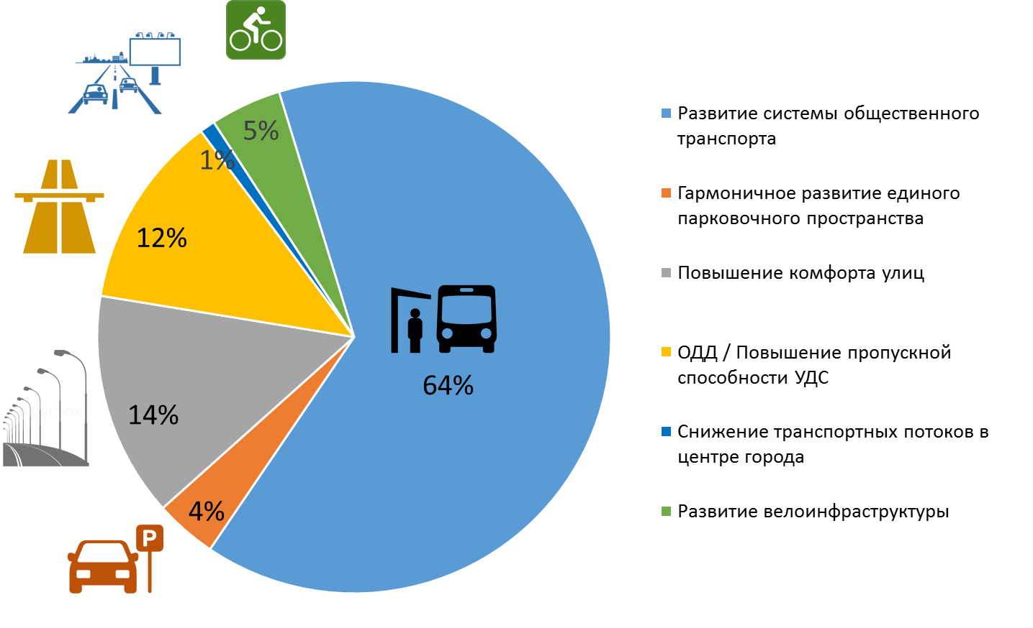

**Рис. 1.3.7 Распределение ответов респондентов о необходимых мерах развития транспортной системы Иркутской агломерации**

Основной вывод – необходимость доведения развития магистральной улично-дорожной сети до нормативных показателей, что позволит улучшить качество и надежность функционирования общественного пассажирского транспорта. Настоящий уровень развития УДС Иркутской агломерации не позволяет выполнять мероприятия по обеспечению приоритетного движения пассажирского транспорта. Это позволяет также формулировать вопрос о необходимости развития сети внеуличного ГОПТ (обособленные проезжие части скоростного автобуса или обособленные трамвайные линии).

# Перспективы развития

## Прогноз социально-экономического и градостроительного развития

документами, перечисленными в табл. 2.1.1.

**Таблица 2.1.1**

**Перечень документов социально-экономического развития города Иркутска**

| **Наименование документа** | **Утверждающий документ** |
| --- | --- |
| Концепция социально-экономического развития Иркутской области на период до 2020 года | Распоряжение Губернатора Иркутской области от 04.06.2010 №34-р |
| Государственная программа Иркутской области «Экономическое развитие и инновационная экономика» на 2019 - 2024 годы | Постановление Правительства Иркутской области от 12.11.2018 № 828-пп |
| Прогноз социально-экономического развития Иркутской области на долгосрочный период до 2030 года | Распоряжение Правительства Иркутской области от 14.11.2016 №668-рп |
| Прогноз социально-экономического развития Иркутской области на 2019 год и плановый период 2020 и 2021 годов | Распоряжение Правительства Иркутской области от 25.10.2018 № 826-рп |
| Стратегия социально-экономического развития Иркутской области | Проект закона Иркутской области «Об утверждении стратегии социально-экономического развития Иркутской области на период до 2030 года» |
| Прогноз социально-экономического развития Молодежного муниципального образования на 2019-2021 годы | – |

Градостроительное развитие муниципального образования Молодежное в первую очередь регламентируется генеральным планом.

**Таблица 2.1.2**

**Показатели прогноза социально-экономического развития Молодежного муниципального образования на 2019-2021 годы**

|  |  |  |  |  |  |  |  |
| --- | --- | --- | --- | --- | --- | --- | --- |
| **№**  **п/п** | **Наименование показателя** | **Факт 2016 г.** | **Факт 2017 г.** | **Оценка 2018 г.** | **Прогноз на:** | | |
| **2019 г.** | **2020 г.** | **2021 г.** |
| 1 | Численность постоянного населения – всего, чел.. | 10024 | 9952 | 10097 | 10248 | 10371 | 10526 |
| 2 | Число действующих малых предприятий (с учетом микропредприятий) – всего, ед. | 153 | 153 | 158 | 160 | 163 | 166 |
| 3 | *в том числе микропредприятий – всего, ед.* | 143 | 143 | 148 | 150 | 152 | 155 |
| 4 | Выручка от реализации продукции, рубот, услуг (в действующих ценах) по полному кругу организаций, млн.руб. | 3542,8 | 3500,1 | 3621,9 | 3805,2 | 3968,4 | 4136,7 |
| 5 | *В том числе выручка от реализации продукции, работ, услуг (в действующих ценах) предприятий малого бизнеса (с учетом микропредприятий), млн. руб.* | 3292,1 | 3453,4 | 3549,,5 | 3704,5 | 3862,8 | 4030,2 |
| 6 | Среднесписочная численность работников (без внешних совместителей) по полному кругу организаций, чел. | 1008 | 2084 | 2103 | 2112 | 2120 | 2128 |
| 7 | *В том числе численность работников малых предприятий (с учетом микропредпритий) – всего, чел.* | 806 | 806 | 816 | 822 | 828 | 836 |
| 8 | Фонд начисленной заработной платы по полному кругу организаций, млн. руб. | 472,7 | 554,1 | 585,0 | 605,3 | 623,6 | 642,1 |
| 9 | В том числе начисленной заработной платы работников малых предприятий (с учетом микропредприятий), млн.руб. | 105,7 | 108,0 | 110,6 | 115,9 | 119,6 | 123,3 |

*Источник: Прогноз социально-экономического развития Молодежного муниципального образования на 2019-2021 годы*

На территории Молодежного муниципального образования в 2019 году начато строительство строительства дома культуры, срок окончания строительства ноябрь 2020 года.

## Концепция транспортного развития

## Прогноз уровня автомобилизации

Прогноз темпов роста уровня автомобилизации выполнен на основе достигнутого уровня автомобилизации и с учетом мировой тенденции роста уровня автомобилизации населения (табл. 2.2.1.1).

**Таблица 2.2.1.1**

**Прогноз уровня автомобилизации, авт. на 1000 чел. населения**

| **Территория** | **2018** | **2021** | **2023** | **2028** | **2030** | **2030/2018** |
| --- | --- | --- | --- | --- | --- | --- |
| Иркутская область | 284 | 315 | 330 | 370 | 380 | 1,34 |

## Прогноз транспортного спроса, объемов и характера передвижения населения и грузов по видам транспорта

В результате оценок увеличения объема транспортного спроса получены распределения всех передвижений по способам и суммарные объемы передвижений в пиковый период на каждый из рассматриваемых периодов (табл. 2.2.2.1).

**Таблица 2.2.2.1**

**Прогноз транспортного спроса, объемов и характера передвижения населения**

| **Характеристики передвижения** | **Единицы измерения** | **2018 год** | **2021 год** | **2023 год** | **2028 год** | **2030 год** |
| --- | --- | --- | --- | --- | --- | --- |
| Доля всех передвижений на индивидуальном транспорте | % | 42% | 41% | 37% | 36% | 37% |
| Доля всех передвижений на общественном транспорте | % | 44% | 44% | 47% | 47% | 46% |
| Доля всех передвижений на немоторизованных видах транспорта, % | % | 14% | 15% | 15% | 17% | 17% |
| Суммарный объем передвижений в утренний час пик | пасс./ч | 154565 | 156302 | 147608 | 151617 | 160109 |

# Разработка мероприятий Комплексной схемы организации дорожного движения

## Мероприятия по организации движения маршрутных транспортных средств

Мероприятия по развитию транспорта общего пользования приведены в табл. 3.1.1.

**Таблица 3.1.1**

**Мероприятия по развитию инфраструктуры и маршрутов общественного транспорта**

| **№ п/п** | **Наименование мероприятий** | **Сроки реализации** |
| --- | --- | --- |
|  | Реконтрукция ООТ «ИСХИ» | 2022-2023 |
|  | Строительство ООТ «ЖК Загородный» | 2022-2023 |
|  | Строительство ООТ «КПП ДНТ Энергия» | 2022-2023 |

## Мероприятия по организации велосипедного движения

Велосипед – эффективный вид городского транспорта, функциональный и практичный способ перемещения по городу, обладающий рядом преимуществ, основные из которых перечислены ниже:

* Велосипеды хорошо подходят для поездок на расстояния до 7 км, без учёта рельефа, а использование электровелосипедов, которые становятся всё доступнее, увеличивает эффективную зону до 15 км, даже с учётом рельефа. В зоне досягаемости оказывается значительная часть города, примерно 150 кв. км вокруг места жительства. Таким образом, велосипед может взять на себя значительную часть ежедневных поездок в Иркутске.
* Использование для коротких поездок велосипедов вместо автомобилей может уменьшить выбросы выхлопных газов.
* Развитие велотранспорта делает города более безопасными и удобными для всех.

Предлагается создание новых велопешеходных связей между Молодежным МО и г. Иркутском.

1) Устройство велопешеходных дорожек в рамках реконструкции связки улиц Исхинская, Подгорная от ул. Черемуховая до ул. Молодежный пос. Это позволит связать между собой район главного корпуса ИрГАУ и основной жилой массив посёлка Молодёжный.

2) Устройство велодорожки вдоль Байкальского тракта. Это позволит связать посёлок Молодёжный с городом Иркутском, и создаст возможность жителям посёлка Молодёжный ездить в город Иркутск на велосипеде.

Эти мероприятия должны быть привязаны к созданию велоинфраструктуры в рамках других мероприятий по ремонту, строительству и реконструкции улично-дорожной сети, мест массового отдыха для обеспечения лучшей связанности уже существующих участков велосипедных маршрутов между собой. Так, при строительстве велодорожек вдоль загородной трассы, необходимы мероприятия по строительству подходов к этим велодорожкам от основных элементов УДС.

Мероприятия по организации велосипедного движения МО Молодежного представлены в таблице 3.2.1.

**Таблица 3.2.1**

**Мероприятия по развитию велосипедной инфраструктуры МО Молодежного**

| **№ п/п** | **Наименование мероприятия** | **Сроки реализации** |
| --- | --- | --- |
|  | Устройство велосипедной дорожки | 2022-2023 |
|  | Устройство велосипедной дорожки | 2022-2023 |

## Мероприятия по развитию сети дорог

Мероприятия по развитию сети автомобильных дорог приведены в таблице ниже.

**Таблица 3.3.1**

**Мероприятия по развитию сети автомобильных дорог МО Молодежного   
 на период 2020 - 2032 гг.**

| **№ п/п** | **Наименование мероприятий** | **Срок реализации** | |
| --- | --- | --- | --- |
|  | **Развитие улично-дорожной сети** |  | |
|  | Ремонт связки улиц Исхинская, Подгорная от ул. Черемуховая до ул. Горная | 2020-2023 | |
|  | Ремонт пер.2 ключевой от ул. Светлая до ул. Веселая | 2021-2022 | |
|  | Реконструкция пер. Снежный от ул. Черемуховая до ул. Трактовая | 2019-2021 | |
|  | Строительство автомобильной дороги через "Умную школу" | 2020-2022 | |
|  | Ремонт ул. Веселая | 2024-2028 | |
|  | Ремонт ул. Кирпичная | 2022-2023 | |
|  | | Строительство подъезда к Дому Культуры | 2021-2023 |
|  | | Строительство автомобильной дороги к новой застройке ИЖС | 2024-2032 |
|  | | Строительство автомобильной дороги соединяющей автомобильную дорогу через "Умную школу" и Байкальский тракт | 2024-2032 |
|  | | Реконструкция ул. Успенская от ул. Лазурная до ЖК Горизонт | 2024-2032 |
|  | | Строительство автомобильной дороги от ул. Успенская до ДНТ Солнечный берег | 2024-2032 |
|  | | Реконструкция ул.Горная от ул. Молодежный пос до ул. Веселая | 2021-2023 |
|  | | Строительство моста  до мкр. Солнечный | 2024-2032 |
|  | | Строительство примыкания от ДНТ Мечта к Байкальскому тракту | 2020-2023 |
|  | | Ремонт ул. Кузнецовой от ул. Молодежный пос до Байкальский тракт | 2024-2032 |
|  | | Ремонт связки улиц Совхозная, Зеленая от ул. Совхозная до ул. Байкальский пер., Байкальский пер. | 2024-2032 |
|  | | Ремонт связки улиц Центральная, Березовая | 2024-2032 |
|  | | Ремонт связки улиц Радужная, Березовая | 2024-2032 |
|  | | Ремонт ул. Садовая | 2024-2032 |
|  | | Ремонт ул. Лесная от ул. Светлая до ул. Веселая | 2022-2025 |
|  | | Ремонт связки улиц Верхняя, Средняя, Болотный пер., Южная, Луговой пер. | 2022-2024 |
|  | | Ремонт связки улиц Карьерная, Карьерный пер., Луговая, Осенний пер., Набережная, Солнечная, Береговая | 2024-2032 |
|  | | Ремонт ул. Морская | 2024-2032 |
|  | | Ремонт ул. Приморская | 2019-2020 |
|  | | Ремонт связки улиц Буддо, Средняя, Иванишина | 2022-2024 |
|  | | Ремонт ул. Черных | 2024-2024 |
|  | | Ремонт связки улиц Болотная, Центральная от ул. Болотная до ул. Подгорная | 2024-2032 |
|  | | Ремонт ул. Черемуховая от ул. Снежная до ул. Подгорная | 2024-2032 |

## Мероприятия по локально-реконструкционным мероприятиям, повышающим эффективность функционирования сети дорог в целом

К локально-реконструкционным мероприятиям, повышающим эффективность функционирования сети дорог, относятся мероприятия локального уровня, в том числе решения по изменению схем организации дорожного движения, реконструкции светофорных объектов и прочие мероприятия на территории, в отношении которой осуществляется разработка КСОДД.

К данным мероприятиям относится:

Транспортный узел в центре пос. Молодежный (кольцо на ул. Подгорная)

Существующая состояние организации дорожного движения характеризуется значительным ростом транспортных очередей в зоне регулируемого пешеходного перехода, сочетающегося с въездом и выездом от территории средней общеобразовательной школы. Кроме того, в зоне данного узла необходима организация дополнительного проезда к планируемому Дому культуры. Для решения данном проблемы необходимо выполнить изменение схемы движения с учетом: переноса и реконструкции участков примыкания местных проездов, накапливающихся длин очередей, обеспечения безопасности движения пешеходов (включая школьников и их родителей); оптимизации размещения остановочных пунктов и пешеходных переходов.

## Мероприятия по улучшению экологического состояния

К мероприятиям по улучшению экологического состояния можно отнести следующие мероприятия:

* Мероприятия по охране атмосферного воздуха в жилой зоне
* Мероприятия по предотвращению загрязнения поверхностных вод сточными водами с дорог
* Мероприятия по сохранению ООПТ
* Мероприятия по охране объектов культурного наследия
* Мероприятия по охране растительного и животного мира
* Мероприятия по сохранению месторождений полезных ископаемых
* Мероприятия по ликвидации несанкционированных свалок

***Мероприятия по охране атмосферного воздуха в жилой зоне***

В соответствии с требованиями СанПиН 2.2.1/2.1.1.1200-03 «Санитарно-защитные зоны и санитарная классификация предприятий, сооружений и иных объектов» и СанПиН 2.1.6.1032-01 «Гигиенические требования к обеспечению качества атмосферного воздуха населенных мест» на территории жилой зоны и на других территориях проживания должны соблюдаться ПДК и 0,8 ПДК - в местах массового отдыха населения, на территориях размещения лечебно-профилактических учреждений длительного пребывания больных и центров реабилитации (п.2.2. СанПиН 2.1.6.1032-01) .

К местам массового отдыха населения следует относить городские пляжи, парки, спортивные базы и их сооружения на открытом воздухе.

В районах автотранспортных развязок строительство жилых домов и социальных учреждений возможно на расстоянии, превышающем границу достижений изолинии 1 ПДКм.р.

При рассмотрении вопроса перспективного строительства в районе автотранспортных развязок необходимо получить официальные данные по фактическому фоновому загрязнению атмосферного воздуха.

Согласно п. 2.5. ОДМ 218.011-98. Методические рекомендации по озеленению автомобильных дорог. (Изд. офиц. - Отраел. дор. методика. - М., 1998. - 52 с), на участках дорог, проходящих через населенные пункты или вблизи них, рядом с территориями курортных зон, лечебных заведений, заповедников, заказников, национальных парков необходимо создавать шумо-газо-пылезащитное озеленение. Такой вид озеленения представляет собой плотную многорядную посадку специально подобранных древесно-кустарниковых пород и является эффективным препятствием на пути распространения шума, выхлопных газов и скапливающейся на дорожном покрытии пыли.

Снижение выбросов от выхлопных газов автомобилей, позволяют достичь организационные мероприятия по регулированию перекрестков и скорости движения автотранспорта – «зеленная волна».

***Мероприятия по предотвращению загрязнения поверхностных вод сточными водами с дорог***

Загрязнения водных объектов и их водосборных площадей поверхностными сточными водами с автомобильных дорог и мостов при их эксплуатации оценивается с использованием утвержденных методик. Для предупреждения негативного воздействия на окружающую природную среду при проектировании и строительстве автодорог предусматривают инженерные мероприятия — такие, как сбор и очистка поверхностного стока с автомагистрали. К наиболее загрязненной части сточных вод с поверхности дорог относят дождевой сток, талый сток, сточные воды от мойки дорожных покрытий. Эти воды составляют до 70% годового объема стока и должны направляться на очистные сооружения автомагистрали. Руководящим документом для проектирования служит СНиП 2.05.02-85 «Автомобильные дороги», СП 32.13330.2012 «Канализация. Наружные сети и сооружения».

***Мероприятия по сохранению ООПТ***

При проектировании дорог в районе ООПТ необходимо учитывать Положение об о особо охраняемых природных территориях. В случае отсутствия возможности не пересекать ООПТ необходимо согласование трассы с правительством Иркутской области. Проект прокладки трассы через ООПТ подлежит экологической экспертизе в соответствии с Федеральным законом от 23.11.1995 N 174-ФЗ (ред. от 29.12.2015) "Об экологической экспертизе"ст.12п.4.1:

«Проектная документация объектов, строительство, реконструкцию которых предполагается осуществлять на землях особо охраняемых природных территорий регионального и местного значения, за исключением проектной документации объектов, указанных в [подпункте 7.1 статьи 11](http://www.consultant.ru/document/cons_doc_LAW_8515/269db2bc04cca9aba562fc2ff02d0b99376478c0/#dst100361) настоящего Федерального закона, в соответствии с законодательством Российской Федерации и законодательством субъектов Российской Федерации».

***Мероприятия по охране объектов культурного наследия***

При прокладке дорог необходимо соблюдение режима территории объекта культурного наследия.

В соответствии со ст. 36 ФЗ № 73-ФЗ изыскательские, проектные, земляные, строительные, мелиоративные, хозяйственные и иные работы в границах территории и объектов культурного наследия, а также на земляных участках, непосредственно связанных с земельным участком в границах территории объекта культурного наследия, проводятся при наличии в проектной документации раздела об обеспечении сохранности объектов культурного наследия. Согласно ст. 30 ФЗ №73. Раздел документации об обеспечении сохранности объектов культурного наследия является объектом государственной историко-культурной экспертизы.

Учитывая изложенное, в силу ст. 28.ФЗ-73 в целях определения наличия или отсутствия объектов, обладающих признаками объекта культурного наследия на земельных участках, подлежащих воздействию земли на них строительных, мелиоративных хозяйственных и иных работ, участки производства работ по строительству дорог подлежат Экспертизе.

Порядок организации, проведения Экспертизы и рассмотрения заключения экспертизы определен в соответствии с требованиями Положения о государственной историко-культурной экспертизе, утвержденного ПП РФ от 15.07.2009 № 569.

***Мероприятия по охране растительного и животного мира***

**Мероприятия по охране лесов**

До начала проектирования дорог необходимо внести изменения в проект лесоустройства данного лесхоза, на территории которого планируется прокладка (реконструкция) дорог. В зависимости от намечаемых объектов и территориального размещения различных лесохозяйственных работ лесоустрой­ство проектирует виды и протяженность новых дорог. Сущест­вующие и проектируемые дороги служат основанием для со­ставления схемы дорожной сети в устраиваемом лесхозе на ревизионный период, которая отражается на планово-картогра­фических материалах. Так как различные виды дорог могут использоваться для разных целей (вывозки древесины, охраны лесов, хозяйственных работ), размещение их должно быть со­гласовано с размещением рубок главного и промежуточного пользования, а также с планами жилищного и хозяйственного строительства.

Лица, которым в соответствии со ст.12 Лесного кодекса РФ (далее - ЛК РФ) предоставляются лесные участки в постоянное (бессрочное) пользование или в аренду, должны составлять проект освоения лесов (ст.88 ЛК РФ).

Проект освоения лесов представляет собой документ, устанавливающий порядок использования не только арендованного земельного участка, но и в первую очередь, располагающихся на нём лесных ресурсов. В соответствии с требованиями законодательства РФ, лесопользователь, заключивший договор аренды на пользование лесами, обязан сначала подготовить проект освоения лесов, подать его на государственную экспертизу и получить положительное заключение.

Состав проекта освоения лесов и порядок его разработки утвержден Приказом Рослесхоза от 29.02.2012 № 69.

**Мероприятия по защите животного мира**

Законодательство РФ в области охраны и использования животного мира и среды его обитания основывается на положениях Конституции РФ, федеральных законов об охране окружающей среды и состоит из Федерального закона от 24.04.1995 г. № 52-ФЗ "О животном мире", принимаемых в соответствии с ним законов и иных нормативных правовых актов РФ, а также законов и иных нормативных правовых актов субъектов РФ об охране и использовании животного мира.

Согласно ст.22 Федерального закона от 24.04.1995 г. № 52-ФЗ любая деятельность, влекущая за собой изменение среды обитания объектов животного мира и ухудшение условий их размножения, нагула, отдыха и путей миграции, должна осуществляться с соблюдением требований, обеспечивающих охрану животного мира. Хозяйственная деятельность, связанная с использованием объектов животного мира, должна осуществляться таким образом, чтобы разрешенные к использованию объекты животного мира не ухудшали собственную среду обитания и не причиняли вреда сельскому, водному и лесному хозяйству.

Обоснованием проектных решений должны служить выполненные по данным экологических обследований оценки возможного количественного или качественного ущерба лесам, охотничьим и редким животным и птицам, промысловым и ценным видам рыбы, а также сельскохозяйственному производству.

Заказчиком, по требованию соответствующих природоохранных органов или других заинтересованных ведомств, могут быть выданы дополнительные задания на проектирование мероприятий по охране растений, ценных видов животных, заповедных или иных угодий особого природоохранного режима или специальных видов сельскохозяйственного производства. Мероприятия по дополнительным заданиям разрабатываются индивидуально, как правило, при участии специализированных научных или проектных учреждений.

Основным методом защиты животных при проектировании автомобильных дорог является максимальное сохранение природного ландшафта и исключение по возможности непосредственных воздействий на среду их обитания. Места сосредоточения и пути движения животных, указанные местными органами охраны природы (для промысловых животных - местными управлениями охотничьего хозяйства), должны быть зафиксированы на ситуационных схемах.

Трассы автомобильных дорог на территории охранных лесов всех категорий, а также на иных территориях - по указанию природоохранных органов, следует прокладывать за пределами зоны влияния на места отстоя, укрытия, размножения крупных и других охраняемых животных.

Для предотвращения уничтожения животных при движении транспорта, что может привести также к дорожно-транспортным происшествиям, на пересечениях путей миграции животных с дорогами с интенсивностью движении более 2000 авт./сутки следует устраивать ограждения по границе полосы отвода высотой 2-2,5 м не менее чем на 0,5 км в каждую сторону от установившегося пути движения животных. На упомянутых путях миграции на автомобильных дорогах I-III категорий следует устраивать скотопрогоны, как правило, совмещая их с искусственными сооружениями в пониженных местах.

На всех дорогах в местах вероятного их пересечения дикими животными, следует также устанавливать катафоты, отражающие в темное время свет приближающейся машины и отпугивающие животных.

Для укрытия животных в придорожной зоне за пределами полосы отвода следует предусматривать устройство убежищ путем посадки плотного кустарника видов, используемых для живых изгородей, ели и др.

Необходимо учитывать, что посадки плодовых деревьев и кустарников привлекают диких животных к дороге.

Таким образом, при разработке проектной документации должен быть определен комплекс природоохранных мероприятий, обеспечивающих компенсацию потерь от вырубки лесов, кустарников, трансформации лугов и пастбищ, а также потерь от деградации растительного и животного мира и биоресурсов.

***Мероприятия по сохранению месторождений полезных ископаемых***

Согласно ст.7 № 27-ФЗ «О Недрах» в соответствии с лицензией на пользование недрами для добычи полезных ископаемых, строительства и эксплуатации подземных сооружений не связанных с добычей полезных ископаемых, образования особо охраняемых геологических объектов, а также в соответствии с соглашением о разделе продукции при разведке и добыче минерального сырья, пользователю представляется участок недр в виде горного отвода-геометризованного блока недр.

При определении границ горного отвода учитываются пространственные контуры месторождения полезных ископаемых, положение участка строительства и эксплуатации подземных сооружений, границы безопасного ведения горных и взрывных работ, зоны охраны от вредного влияния горных разработок, зоны сдвижения горных пород, контуры предохранительных целиков под природными объектами, зданиями и сооружениями, разносы бортов карьеров и разрезов и другие факторы, влияющие на состояние недр и земной поверхности. В связи с процессом геологического изучения и использования недр. Согласно ст.22 №27-ФЗ «о недрах» пользователь недр имеет право ограничивать застройку площадей залегания полезных ископаемых в границах предоставленного ему горного отвода.

Согласно ст.36 Градостроительного Кодекса РФ, на земли, представленные для добычи полезных ископаемых градостроительные регламенты не распространяются.

В соответствии с Административным регламентом о представлении Федеральным агентством по недропользованию государственной услуги по выдаче заключения об отсутствии полезных ископаемых в недрах под участком предстоящей застройки и разрешения на осуществление застройки площадей залегания полезных ископаемых, а также размещения в местах их залегания подземных сооружений, утвержденным приказом Министерства природных ресурсов РФ от 3 марта 2010г. № 59. Перед началом проектирования необходимо в составе инженерно-экологических изысканий получить в Федеральном агентстве по недропользованию по СЗФО сведения о наличии (отсутствии)полезных ископаемых. В случае наличия полезных ископаемых в заключении предписываются соответствующие мероприятия по сохранению месторождений.

***Мероприятия по ликвидации несанкционированных свалок***

При работе с отходами, строительным и эксплуатационным организациям необходимо соблюдать экологические, санитарные и иные требования, установленные [Федеральным законом от 24 июня 1998 г. N 89-ФЗ](http://docs.cntd.ru/document/901711591) «Об отходах производства и потребления» с изменениями на 29 декабря 2015 года)

«Несанкционированная свалка отходов» образуется при размещении отходов вне специализированных объектов размещения отходов, то есть с нарушением требований законодательства РФ в области обращения с отходами.

В соответствии с 89-ФЗ ответственность за содержание территории несет владелец данной территории. Следовательно, штрафные санкции и требование по очистке может быть предъявлено владельцу территории. Соответственно, если свалка окажется в границах землеотвода под строительство и эксплуатацию дороги, то свалка должна быть рекультивирована, если она находится вне территорий поселений, или вывезена на соответствующие полигона за счет собственника территории.

Для сокращения образования несанкционированных свалок вдоль дорог необходима установка мусорных контейнеров в местах организованных стоянок вдоль дороги.

# Оценка требуемых объемов финансирования и эффективности мероприятий, сроки реализации мероприятий

Укрупненная оценка объемов финансирования, необходимых для реализации мероприятий (инвестиционных проектов) по проектированию, строительству, реконструкции объектов транспортной инфраструктуры, с разбивкой по целям и задачам КСОДД города Иркутска и срокам реализации приведена в таблице 4.1.

Оценка объемов затрат, необходимых для финансирования запланированных мероприятий Программы, выполнена в соответствии с Методикой определения стоимости строительной продукции на территории РФ (МДС 81-35.2004).

При расчете стоимости мероприятия по строительству Программы приняты показатели единичной стоимости основных элементов:

* автомобильных дорог – 1 кв. м; 1 погонный км (для соответствующих категорий городских и загородных дорог);
* автобусных остановочных пунктов (включая автопавильоны) – 1 шт.;
* велоинфраструктуры (в зависимости от параметров: велодорожка/велополоса, количество полос) – 1 км.

Расчеты проектных работ выполнены с использованием нормативно-правовых документов, в том числе: справочник базовых цен на проектные работы для строительства «Автомобильные дороги общего пользования», СБЦП 81–2001 – 16 «Искусственные сооружения», СБЦП – 2001-03 «Объекты жилищно-гражданского строительства» и др.

Источниками сведения об объектах-аналогах являлись:

* материалы, полученные по запросам в органах управления автомобильными дорогами и т.д.;
* сведения, полученные с сайта Госзакупок;
* наработанные Инженерной группой «Стройпроект» материалы.

# Оценка эффективности мероприятий (инвестиционных проектов)

Определение ориентировочной эффективности групп мероприятий производится путем соотнесения итогов выполнения мероприятий, полученных по результатам моделирования транспортных потоков, с укрупненными затратами на проведение данных мероприятий.

Важно отметить, что основным целевым показателем, определяющим качество транспортного обслуживания населения являются затраты времени на передвижения по различным целям, которые зависят от множества факторов, включая доступность остановочных пунктов общественного транспорта, качество дорожного покрытия, пропускной способности пересечений, наличия выделенных полос, системы электронной оплаты, схемы маршрутной сети общественного транспорта и др., эффект от которых необходимо оценивать по их совокупности. Аналогично оценку эффективности передвижений между Иркутском и прилегающими муниципальным образованиями (Иркутским районом) следует выполнять по совокупности условий движения. Для решения данной задачи транспортная модель разрабатывалась на всю территорию Иркутска и Иркутского района.

Группы мероприятий были выделены в зависимости от периода их реализации:

* краткосрочная перспектива (2019 - 2021 гг.);
* среднесрочная перспектива (2022 - 2023 гг.);
* долгосрочная перспектива (2024 - 2028 гг.);
* расчетный срок (2029 – 2030 гг.).

По результатам моделирования транспортных передвижений на территории Иркутска и прилегающих муниципальных образований, были получены значения показателей, характеризующих эффективность влияния мероприятий на функционирование транспортной инфраструктуры. В таблице 4.1 представлены результаты оценки следующих показателей:

* суммарные затраты времени населения на передвижения с трудовыми целями с использованием всех видов моторизированных способов передвижения (мин.):
* на индивидуальном транспорте;
* на общественном транспорте.

В качестве главного критерия эффективности рассматривается экономия суммарных затрат времени на передвижение на всех видах транспорта (все виды индивидуального и общественного транспорта).

Для оценки эффективности мероприятий были соотнесены финансовые затраты на каждый рассматриваемый период с величиной экономии времени на передвижения, возникающей в результате реализации мероприятий. В результате был получен показатель, отражающий величину затрат на реализацию мероприятий в расчете на час сэкономленного времени.

В таблице 4.1 представлена общая оценка эффективности мероприятий, которая проводилась на основе расчетов на мультимодальной математической транспортной модели.

Показатель эффективности демонстрирует, насколько затраты на развитие транспортной системы компенсируются выгодами, получаемыми населением и хозяйственным комплексом города.

В основу оценки социально-экономической эффективности положена стоимостная оценка сокращения затрат времени на корреспонденции водителей и пассажиров вследствие увеличения скорости транспортного сообщения. Затраты времени на передвижения различными видами транспорта в условиях реализации мероприятий и в случае отказа от их реализации приведены в табл. 4.1.

**Таблица 4.1**

**Общая оценка эффективности мероприятий по развитию транспортной системы**

| **Мероприятия** | **Спрос на передвижения** | **Суммарные затраты времени населения на передвижения с использованием всех видов моторизированных способов передвижения, млн час. в год** | **Экономия времени, млн час. в год** | **Затраты на реализацию мероприятий в расчете на час сэкономленного времени, руб.** |
| --- | --- | --- | --- | --- |
| Нет мероприятий | На краткосрочную перспективу (2021 год) | 652,6 | – | – |
| Мероприятия, реализуемые в период 2019 – 2021 гг. | На краткосрочную перспективу (2021 год) | 651,0 | 1,6 | 1497 |
| Мероприятия, реализуемые в период 2019 – 2021 гг. | На среднесрочную перспективу (2023 год) | 683,3 | – | – |
| Мероприятия, реализуемые в период 2022 – 2023 гг. | На среднесрочную перспективу (2023 год) | 661,8 | 21,4 | 265 |
| Мероприятия, реализуемые в период 2022 – 2023 гг. | На долгосрочную перспективу (2028 год) | 760,7 | – | – |
| Мероприятия, реализуемые в период 2024 – 2028 гг. | На долгосрочную перспективу (2028 год) | 765,8 | -5,1 | -3082 |
| Мероприятия, реализуемые в период 2024 – 2028 гг. | На расчетный срок (2030 год) | 811,2 | – | – |
| Мероприятия, реализуемые в период 2029 – 2030 гг. | На расчетный срок (2030 год) | 788,5 | 22,7 | 352 |

Социально-экономическая эффективность реализации мероприятий оценивается на основе коэффициента социально-экономической эффективности.

Эффект от сокращения времени пребывания в пути пассажиров в году t определяется по формуле:

$Э^{год}={365*С}_{t}^{пас}*Э_{вр}$, (4.1)

где – стоимостная оценка времени водителей и пассажиров личного легкового и общественного транспорта;

Эвр – экономия времени пользователей личного и общественного транспорта при реализации мероприятий.

Стоимостная оценка времени водителей и пассажиров личного легкового автомобильного транспорта и пассажиров общественного транспорта осуществляется на основе средней заработной платы в Иркутской области[1] (по данным Территориального органа Федеральной службы государственной статистики по Иркутской области на октябрь 2018 г.), продолжительности рабочего времени согласно Трудовому кодексу РФ и количества рабочих дней.

Социально-экономическая эффективность определяется как отношение суммарного годового эффекта к затратам, вызвавшим этот эффект.

$К_{эфф}=\frac{Э_{}^{год}}{Р}$ (4.2)

где: $К_{эфф}$- коэффициент социально-экономической эффективности;

Р – объём затрат на реализацию мероприятий.

Результаты расчетов эффективности приведены в табл. 4.2.

**Таблица 4.2**

**Оценка социально-экономической эффективности мероприятий**

| **Группа мероприятий** | **Годовой социально-экономический эффект, млн руб.** | **Коэффициент социально-экономической эффективности затрат** |
| --- | --- | --- |
| Мероприятия, реализуемые в 2019 - 2021 гг. | 379 | 0,16 |
| Мероприятия, реализуемые в 2022 – 2023 гг. | 5 067 | 0,89 |
| Мероприятия, реализуемые в 2024 – 2028 гг. | 1 206 | 0,08 |
| Мероприятия, реализуемые в 2029 – 2030 гг. | 5 371 | 0,67 |
| **Реализация всех мероприятий** | **12 023,1** | **0,38** |

Из приведённого анализа видно, что эффективность мероприятий, предлагаемых в комплексной схеме организации дорожного движения достаточно высока. Суммарный годовой эффект от развития транспортной системы составляет от 0,38 млрд. руб. до 5,37 млрд руб. Наиболее высокий коэффициент социально-экономической эффективности характерен для мероприятий, планируемых к реализации в период 2029 – 2030 гг.

# Описание и результаты анализа ожидаемого уровня качества работы системы транспорта муниципального образования Молодежное.

## Результаты анализа ожидаемого уровня качества работы системы транспорта Молодежного МО (целевые показатели)

Целевые показатели (индикаторы) развития транспортной инфраструктуры включают технико-экономические, финансовые и социально-экономические показатели развития транспортной инфраструктуры города, в том числе показатели безопасности, качества и эффективности транспортного обслуживания населения и субъектов экономической деятельности.

Целевые показатели (индикаторы), установленные в целом по транспортной инфраструктуре представлены в таблице 5.1.1.

**Таблица 5.1.1**

**Целевые показатели (индикаторы)**

| **№ п/п** | **Наименование целевых показателей (индикаторов) развития транспортной инфраструктуры Молодежного МО** | **Единица измерения** | **2018** | **2019** | **2020** | **2021** | **2022** | **2023** | **2024** | **2025** | **2026** | **2027** | **2028** | **2029** | **2030** | **2031** | **2032** | **В результате реализации программы** |
| --- | --- | --- | --- | --- | --- | --- | --- | --- | --- | --- | --- | --- | --- | --- | --- | --- | --- | --- |
| **1** | **2** | **3** | **4** | **5** | **6** | **7** | **8** | **9** | **10** | **11** | **12** | **13** | **14** | **15** | **16** | **17** | **18** | **19** |
| 1. | Протяженность автомобильных дорог общего пользования МО Молодежного, планируемых к строительству | км/год | 0 | 0 | 0,5 | 0,56 | 0 | 0 | 0 | 0,84 | 0,88 | 0,87 | 0 | 0 | 0,369 | 0 | 0 | **20,8** |
| 2. | Протяженность автомобильных дорог общего пользования МО Молодежного, планируемых к реконструкции | км/год | 0 | 0 | 0 | 2,079 | 1,85 | 2,03 | 1,18 | 1,59 | 0 | 2,367 | 1,34 | 0,963 | 3,37 | 0 | 0 | **24,4** |
| 3. | Протяженность сети велосипедных и велопешеходных дорожек | км/год | 0 | 0 | 0 | 0 | 0 | 1,13 | 0 | 0 | 0 | 0 | 0 | 0 | 0 | 0 | 5,13 | **6,26** |

## Оценка эффективности программы по итогам ее исполнения за отчетный период

Оценка эффективности программы осуществляется разработчиком программы по итогам ее исполнения за отчетный период (за отчетный финансовый год и в целом за период реализации программы). Оценка эффективности реализации программы осуществляется по следующим критериям:

1) оценка степени достижения за отчетный период запланированных значений целевых показателей (индикаторов) программы определяется по следующей формуле:



И - оценка степени достижения запланированных значений целевых показателей (индикаторов) программы;

Ф - фактические значения целевых показателей (индикаторов) программы;

П - плановые значения целевых показателей (индикаторов) программы.

Фактические значения целевых показателей (индикаторов) программы за отчетный период определяются путем мониторинга, включающего в себя сбор и анализ информации о выполнении плановых значений целевых показателей (индикаторов) программы;

2) оценка уровня финансирования мероприятия программы за отчетный период определяется по следующей формуле:



Фи - оценка уровня финансирования мероприятия программы;

Фф - фактический уровень финансирования мероприятия программы;

Фп - объем финансирования мероприятия программы, предусмотренный программой.

# Предложения по институциональным преобразованиям, совершенствованию правового, и информационного обеспечения деятельности в сфере проектирования, строительства, реконструкции объектов транспортной инфраструктуры

Предложения по институциональным преобразованиям, совершенствованию правового и информационного обеспечения деятельности в сфере проектирования, строительства, реконструкции объектов транспортной инфраструктуры на территории разрабатываются в целях обеспечения возможности реализации предлагаемых в составе программы мероприятий (инвестиционных проектов). В рамках программы комплексного развития транспортной инфраструктуры предлагается обеспечение:

* разработки документов по планировке территории (проекты планировки и проекты межевания линейных объектов);
* внесения изменения в документ территориального планирования МО Молодежного с учетом мероприятий программы;
* учета мероприятий Программы в соответствующих муниципальных программах МО

1. Среднемесячная начисленная заработная плата работников организаций Иркутской области в октябре 2018 г. – 41 597,1 руб.